la

29-30 martie 2025
RAPORT DE ZI

Date de conectare FTP
HOST: 91.195.151.146
USERNAME: transgaz
PASSWORD: s3cur1zat

În scopul unei mai bune colaborări, vă rugăm să ne semnalaţi eventualele neplăceri şi să ne oferiţi sugestii pe care le consideraţi necesare creşterii calităţii serviciului de monitorizare.

1.Ştiri şi emisiuni din domeniul gazelor

Nu au fost știri sau emisiuni de interes.

2. Știri și emisiuni din domeniul energiei

Calificativ:  NEUTRU | Burduja nu exclude ca facturile la energie să crească din vară | Antena3 - 18:42  57s
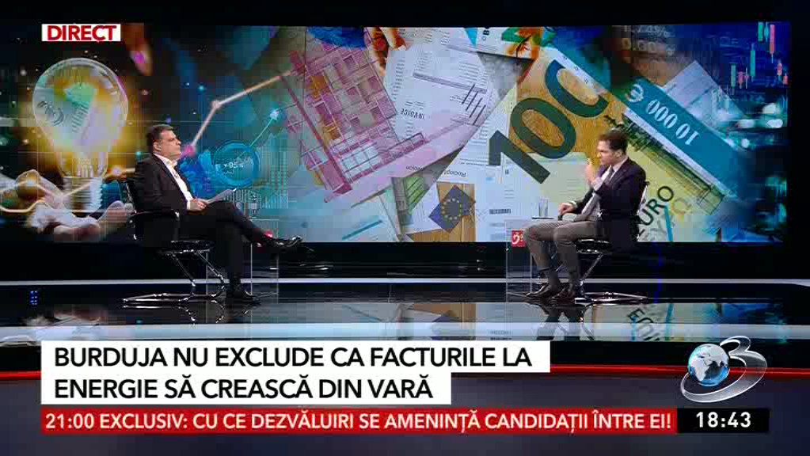 | Ministrul Energiei, Sebastian Burduja, nu exclude creșterea facturilor la energia electrică, începând cu această vară. Încheierea războiului din Ucraina ar putea schimba situația existentă, devenind din nou exportator de energie. Deocamdată prețurile sunt plafonate iar din vară, chiar dacă ar crește, consumatorii vulnerabil vor fi protejați.  VIDEO Antena3

Calificativ:  NEUTRU | Protest la termocentrala care otrăvește Craiova cu cenușă | RTV - 23:16
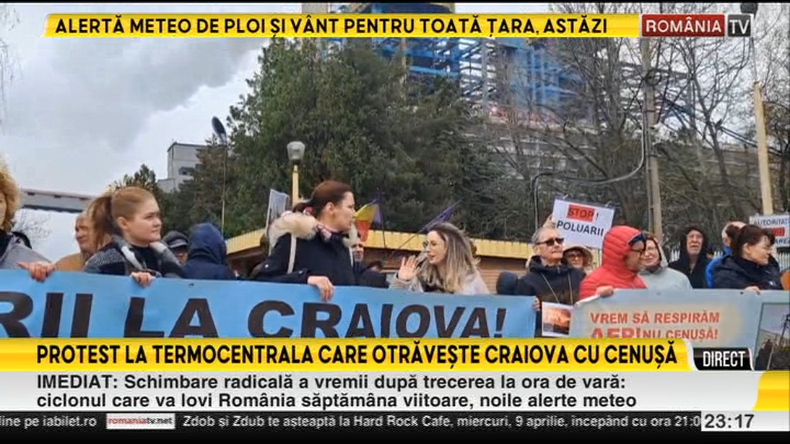 | Locuitorii din Craiova sunt poluați zilnic de noxele emise de CET-ul din localitate. Din acest motiv au ieșit să protesteze, cerând autorităților să rezolve această problemă care le afectează sănătatea. Poluarea cu cenușă, care a dus chiar la probleme oculare pentru unii localnici, s-a agravat în ultimii doi ani. Depunerile de praf de cărbune afectează un sfert din oraș, iar când sunt condiții de vânt acestea ajung până în centrul Craiovei.

